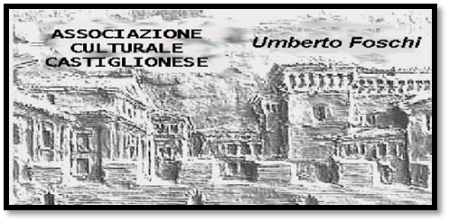

**Associazione Culturale Castiglionese Umberto Foschi**

Via Don G. Zattoni 2/A

48125 Castiglione di Ravenna

**Cell. 334/2325095**

**e.mail:assculturaleumbertofoschi@gmail.com**

ORGANIZZA

**Domenica 24 novembre 2019, alle ore 12,30**

Per soci, familiari ed amici,

**IL PRANZO SOCIALE ANNUALE**

presso il Ristorante CA’ ROSSI “DA TOPO” Via delle Anse 11 Savio di Cervia RA

*con il seguente* ***menù romagnolo:***

**Primi piatti**:

*Cappelletti in brodo;*

*Lasagne e tagliatelle al ragù*

**Secondi piatti:**

grigliata mista e a*rrosto di coniglio*

**Contorni:**

Pinzimonio, patate al frono, melanzane e pomodori gratinati

**Dessert**:

*Dolci della casa*

***acqua, vino, caffè e digestivo***

**Quota di partecipazione: € 25,00**

Le prenotazioni vanno fatte da subito e comunque entro giovedì 21 novembre 2019 telefonando a: **Luciano Zignani 335-5490057, Sauro Mambelli 329-7421205, Marcello Fariselli 368-414339**

Come è ormai tradizione si darà inizio al tesseramento per il 2020 con la quota invariata di € 15,00 socio ordinario(chi vorrà potrà contribuire come socio sostenitore e/o nuovo socio).

Vi aspettiamo numerosi.

Castiglione di Ravenna, 24 ottobre 2019

Si ringrazia per la collaborazione: 